
Занятие 24. Как Иисус Христос учил людей.
Задолго до рождения Сына Божия Иисуса Христа, Бог дал пророку Моисею ЗАКОН (10 заповедей). Заповеди, или повеления, которые Бог дал людям, точно указывают, что должен делать человек и чего избегать, если хочет любить Бога и ближних, и сам быть любимым.
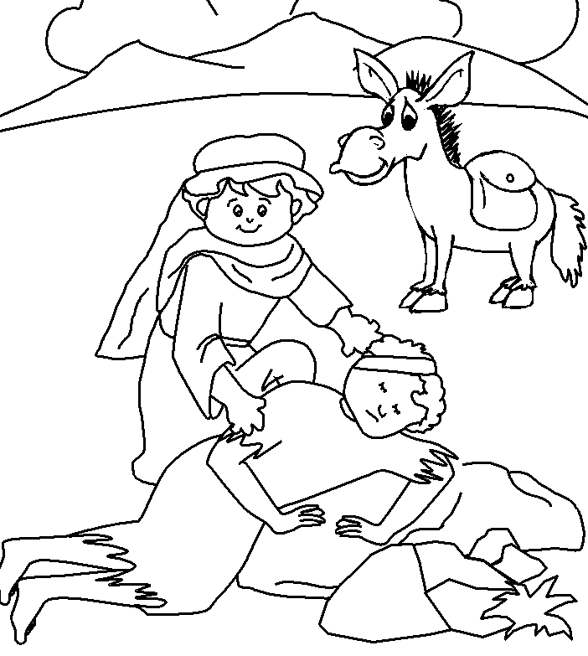
Иисус Христос, когда пришел на землю, к этому старому закону прибавил новые правила, новый закон. Иисус Христос говорил, что самое главное в жизни —
это любить Бога и любить других людей.
И не только самых близких своих —
маму, папу, бабушку, брата или сестру —
но всех людей, даже тех, которые нас обидели.
Во всем надо быть с другими таким, как ты хочешь, чтобы были с тобой.
Ты хочешь, чтобы с тобой были милыми, добрыми, чтобы тебе помогали, — вот и будь милым и добрым с другими и помогай им. Бог хочет от нас, чтобы мы не только говорили слова молитв, умели перекреститься, поставить свечку. Но и Он хочет, чтобы мы были добрыми и делали доброе и хорошее.
Иисус Христос часто объяснял свое учение, рассказывая ПРИТЧИ.
ПРИТЧА — это поучительный рассказ из нашей жизни.
(Попроси родителей прочитать тебе притчу о добром самарянине и раскрась картинку.)

А в молитве Господней, которую дал своим ученикам Иисус Христос, есть такие слова:
И ОСТАВИ НАМ ДОЛГИ НАША, ЯКОЖЕ И МЫ ОСТАВЛЯЕМ ДОЛЖНИКОМ НАШИМ | Прости нам наши грехи, как мы прощаем другим;

Сегодня Прощеное воскресенье, все просят друг у друга прощение, чтобы с чистой совестью вступить в Великий Пост, прибраться и навести порядок не только в своем доме, но и в душе. Помнишь, что у нас внутри? ДУША!


«Простите, если я была
Пред вами виновата...» «Я навсегда забыть готов
Обиды и насмешки…»

Нужно учиться просить прощение и учиться прощать!

